Fluxograma – Venda – Parte 01 – Repartição 01:

Passos:

1. Um determinado cliente irá entrar no estabelecimento;
2. Ao entrar, ele analisará o cardápio com as opções;
3. Após isso, ele fará seu pedido;
4. O cliente dirá a um funcionário do estabelecimento o seu pedido;
5. O funcionário irá abrir a aplicação e registrará o pedido do cliente, iniciando uma nova venda.

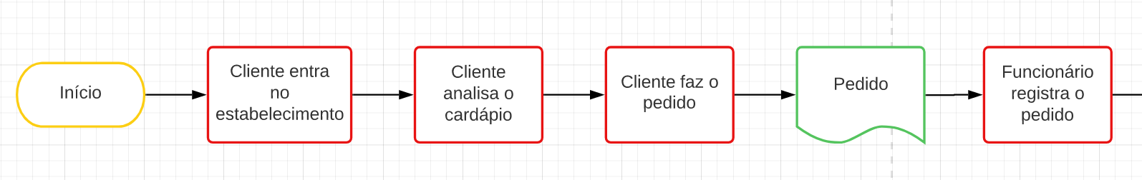

Fluxograma – Venda – Parte 01 – Repartição 02:

Passos:

1. O funcionário irá preencher os campos requisitados com os dados do pedido do cliente;
2. Os valores desses campos serão armazenados em variáveis da aplicação;
3. Os valores dessas variáveis serão armazenados em um novo registro no banco de dados;
4. Enquanto tudo isso ocorre, o pedido começará a ser preparado.

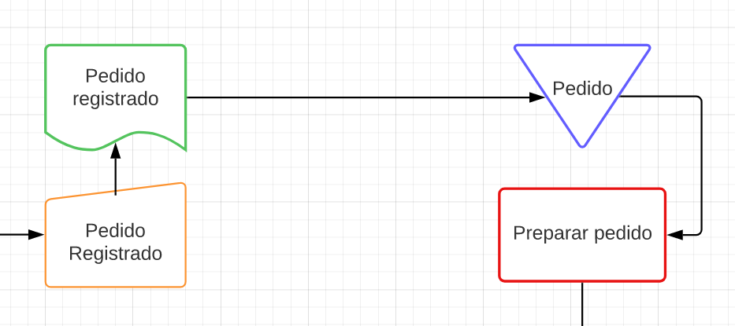

Fluxograma – Venda – Parte 01 – Repartição 03:

Passos:

1. O cliente irá esperar até que o pedido esteja pronto. Caso não esteja pronto, ele terá que ficar esperando, mas caso esteja, ele prosseguirá com as etapas da compra;
2. Se o pedido for para entregar (Delivery) ele será dado ao entregador, senão, será dado em mãos para o cliente;
3. Após receber o pedido o cliente irá efetuar o pagamento.

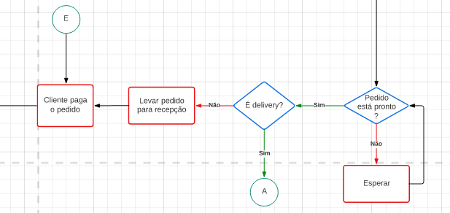

Fluxograma – Venda – Parte 01 – Repartição 04:

Passos:

1. Caso o pagamento não seja em dinheiro, ele será considerado como pix ou cartão de crédito ou débito, que são as outras opções oferecidas pelo estabelecimento;
2. O valor do pedido será calculado;
3. Se o valor do pagamento não estiver correto, ele terá de ser refeito, senão o sistema prosseguirá;
4. Caso o valor dado pelo cliente seja maior do que o valor da venda, seu troco será calculado e entregue a ele, senão o funcionário prosseguirá com as etapas da venda;
5. O funcionário finalizará a venda.

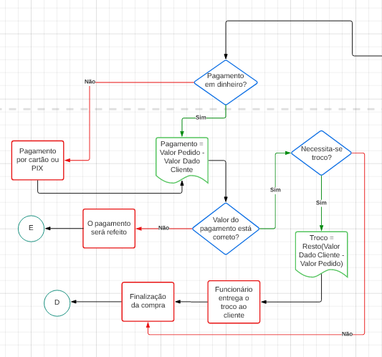

Fluxograma – Venda – Parte 02:

1. O conector A é uma continuação da parte de delivery;
2. O pedido será dado ao entregador, que irá até o endereço do cliente e entregará o pedido a ele;
3. Após isso, ocorrerá o pagamento, que já foi explicado anteriormente.
4. O conector D é uma continuação da parte de finalização da venda;
5. Após a venda ser finalizada, a variável temporária pedido, que contém os dados da venda, será armazenada no banco de dados e, então, apagada da memória.

